Государственное бюджетное дошкольное образовательное учреждение детский сад № 53 компенсирующего вида Калининского района города Санкт-Петербурга

Методическое пособие
«Использование авторских мультимедийных презентаций для развития фонематических процессов и слогового анализа у детей дошкольного возраста с общим недоразвитием речи»

Подготовили: учитель – логопед
Чаусова С. А.
Яковлева Е. А.

Санкт-Петербург 2023
Пояснительная записка.
Методический комплект мультимедийных презентаций разработан учителями-логопедами для развития фонематических процессов и слогового анализа у детей старшего дошкольного возраста с общим недоразвитием речи.
Рекомендован учителям-логопедам, воспитателям дошкольных образовательных учреждений, родителям.
Цель: построение системы коррекционно-развивающей работы с детьми старшего дошкольного возраста с общим недоразвитием речи при использовании мультимедийных презентаций для формирования фонематических процессов и слогового анализа, предусматривающей интеграцию действий учителей-логопедов, воспитателей дошкольных образовательных учреждений и родителей дошкольников.
Задачи
1. Обеспечить доступность методического материала для специалистов, воспитателей ДОУ и родителей дошкольников.
2. Формировать понятия звук, согласный звук, мягкий согласный звук, твёрдый согласный звук.
3. Развивать фонематическое восприятие.
4. Развивать навык фонематического анализа.
5. Формировать навык слогового анализа слов различной слоговой структуры.
6. Познакомить с графическим образом звука-буквой.
Принципы использования мультимедийных интерактивных презентаций на логопедических занятиях:
- Принцип полисенсорного подхода к коррекции речевых нарушений. Работа по коррекции речевой патологии проводится с опорой на зрительное и слуховое восприятие.
- Системный подход к коррекции речевых нарушений. Компьютерные технологии позволяют использовать полученные ранее знания в процессе овладения новыми, переходя от простого к сложному.
- Принцип индивидуального обучения. Мультимедийные интерактивные презентации предназначены как для индивидуальных, так и подгрупповых занятий, что позволяет построить коррекционную работу с учётом индивидуальных образовательных потребностей и возможностей ребёнка.
- Принцип игровой стратегии. Игровой принцип обучения с предъявлением пользователю конкретного задания в игровой форме, в сюжете, варьируемого в зависимости от индивидуальных возможностей позволяет эффективно решать поставленные коррекционные задачи.
- Принцип воспитывающего обучения. Использование мультимедийных интерактивных презентаций позволяет воспитывать у детей волевые и нравственные качества. Этому способствует деятельность ребёнка, направленная на решение проблемной ситуации, желание достичь необходимого результата.
- Принцип объективной оценки результатов деятельности ребёнка. В компьютерных программах результаты деятельности ребёнка представляются визуально на экране в виде мультипликационных образов и символов, исключающих субъективную оценку, в виде оценочных шкал, в устной форме.

Актуальность темы.
Дошкольные образовательные учреждения компенсирующего вида с приоритетным осуществлением логопедической помощи посещают дети с тяжёлыми нарушениями речи, в основном, это дети с ОНР. Под общим недоразвитием речи понимается такая форма речевой аномалии, при которой нарушено формирование всех компонентов речевой системы: фонетико-фонематического строя речи, лексического состава, грамматического строя.
Одной из актуальных проблем современной логопедии является творческая и научно-обоснованная разработка содержания, методов обучения и воспитания детей с тяжёлыми нарушениями речи, внедрение в учебный процесс компьютерных технологий.
Соответственно, возникает необходимость поиска наиболее эффективного пути обучения детей с ТНР. Известно, что использование в коррекционной работе разнообразных нетрадиционных методов и приёмов предотвращают утомление детей, поддерживает у них познавательную активность, повышает результативность логопедической работы в целом. Внедрение компьютерных технологий в коррекционно-развивающее обучение детей с речевыми нарушениями актуально и перспективно, имеет большую практическую значимость.
В связи с этим, мы в своей работе используем мультимедийные интерактивные презентации-это слайды, в которых присутствует активное взаимодействие с аудиторией, они могут содержать текстовые материалы, фотографии, рисунки, слайд-шоу, звуковое оформление, анимацию.

Применение мультимедийных интерактивных презентаций в коррекционно-развивающем обучении детей с речевыми нарушениями
- усиливает положительную мотивацию обучения. Объективная и наглядная оценка результатов деятельности ребёнка предоставляется визуально, на экране в виде мультипликационных образов и символов, исключающих субъективную оценку. Движения, звук, мультипликация надолго привлекает внимание детей и способствует повышению у них интереса к изучаемому материалу. Высокая динамика занятия способствует эффективному усвоению материала, развитию памяти, воображения, творчества детей.
- активизирует познавательную деятельность детей.
- экономит время педагогов для подготовки к занятиям.
- обеспечивает использование большого количества наглядного материала, который способствует восприятию и лучшему запоминанию информации, что очень важно, учитывая наглядно-образное мышление детей дошкольного возраста. При этом включаются три вида памяти: зрительная, слуховая, моторная.
- позволяет проводить образовательную деятельность
на высоком эстетическом и эмоциональном уровне (фотографии, анимация, музыка);
- привлекает большое количество дидактического материала.
- способствует повышению качества образования. Обеспечивает доступность методического материала для воспитателей и родителей, что позволяет осуществлять взаимосвязь между участниками педагогического процесса.
В логопедической работе по развитию фонематических процессов и слогового анализа слов у детей с ОНР мы используем мультимедийные интерактивные презентации, разработанные самостоятельно, с помощью программы Power Point.
Материал в мультимедийных презентациях распределён по блокам (в каждом блоке несколько заданий).
1 блок: «Поймай звук» - выделение заданного звука из ряда звуков, слогов, слов.
2 блок: «Звуковички» - формирование представлений о звуках и их отличительных признаках.
3 блок: развитие фонематических представлений: выделение слов с заданным звуком из ряда слов.
4 блок: развитие фонематического анализа: определение местоположения заданного звука в слове (начало, середина, конец слова).
5 блок: дифференциация согласных звуков по твёрдости, мягкости.
6 блок: развитие слогового анализа: определение количества слогов в словах.
7 блок: знакомство с образом буквы, обозначающей изучаемый звук. Узнавание стилизованных букв.
Для использования мультимедийных презентаций необходимо следующее техническое и программное обеспечение: ноутбук с установленным пакетом программ MS Power Point, экран, мультимедийный проектор или интерактивная доска.
Пример: авторская мультимедийная интерактивная презентация «Звуки В, В*».

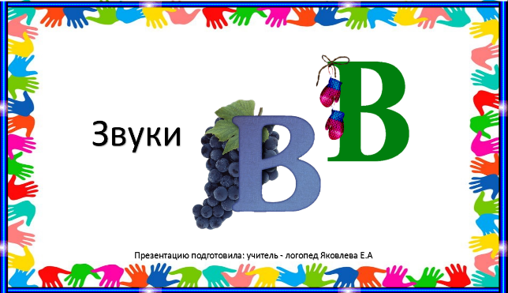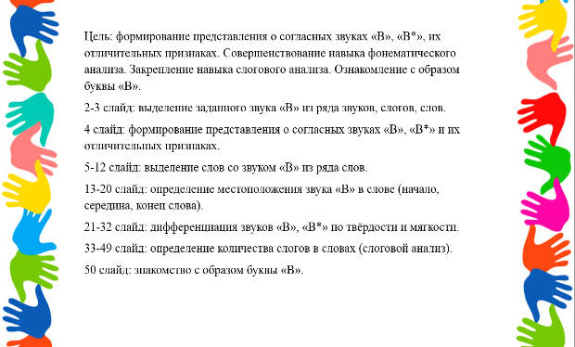

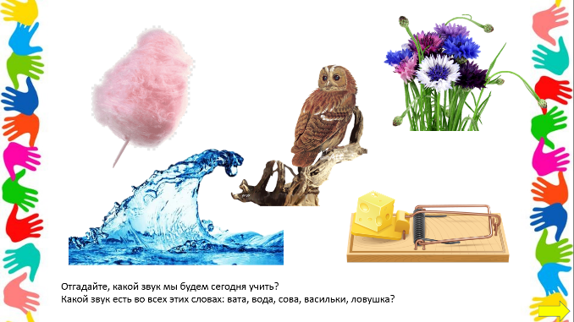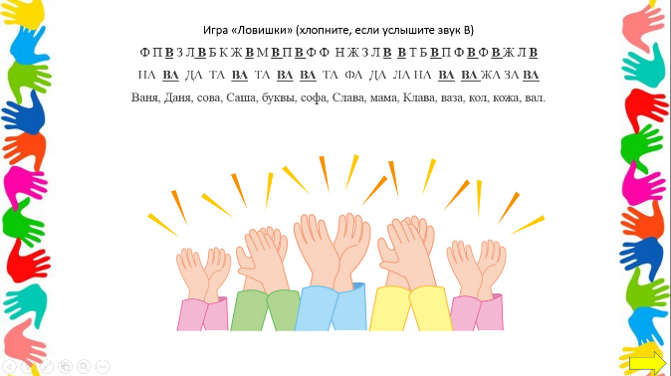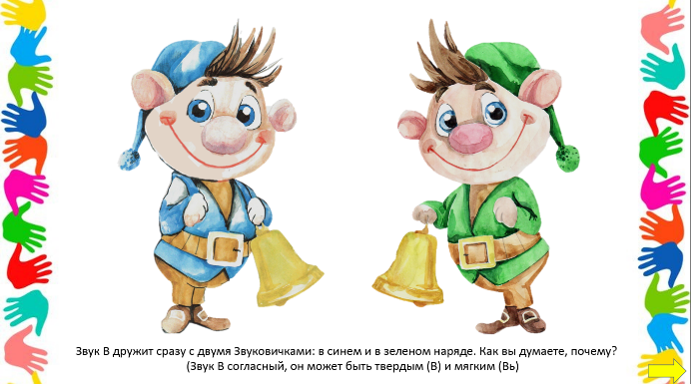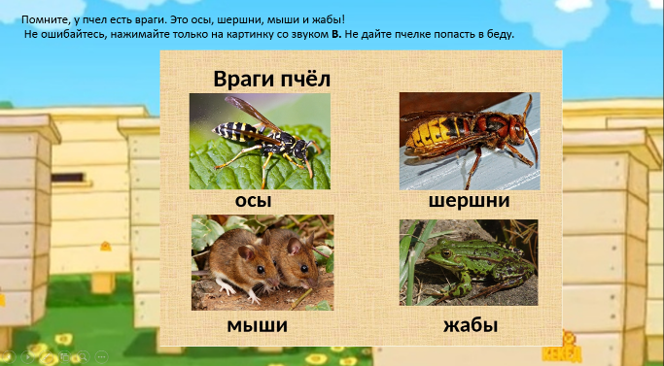
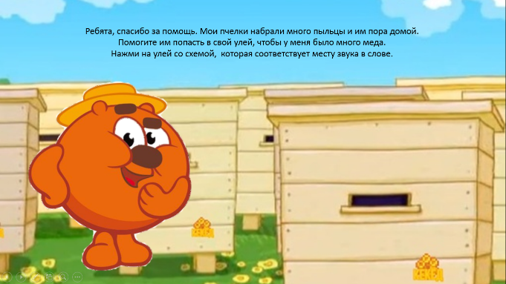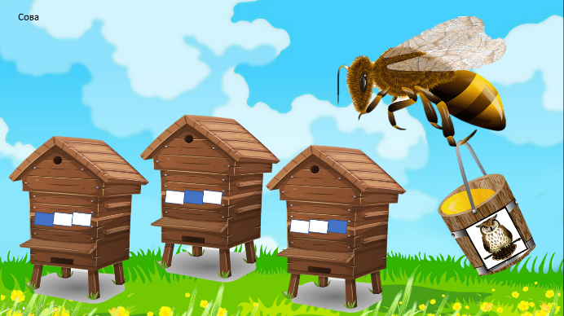
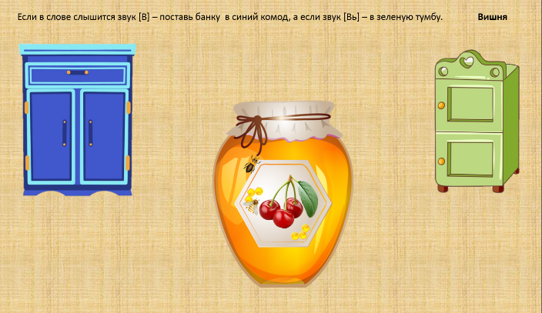

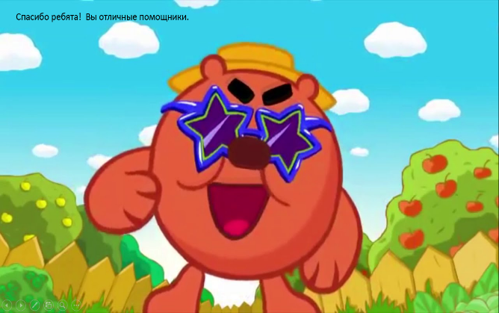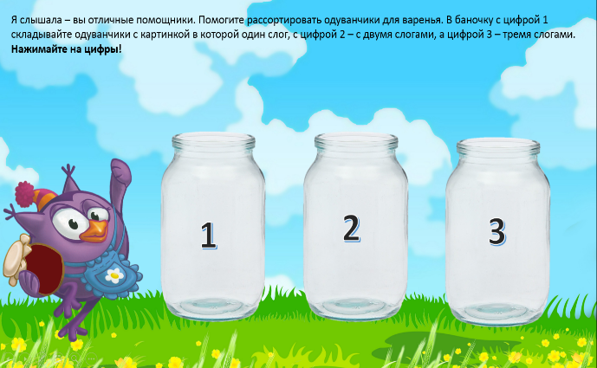
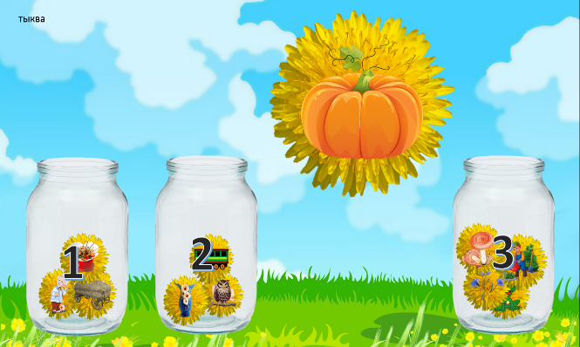
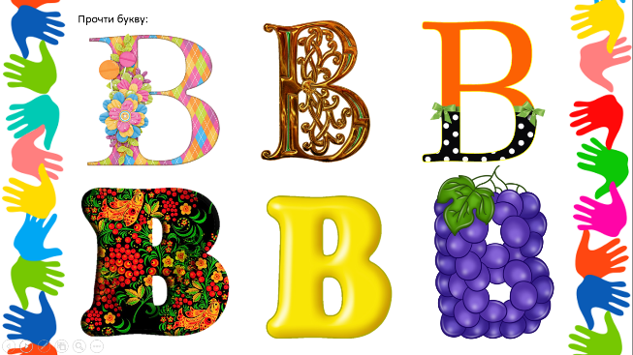

Согласно нормам СП (санитарных правил) 2.4.3648-20 должен быть использован телевизор с размером экрана по диагонали 59-69 см. Высота установки1-1,3 м. При работе детей располагают на расстоянии не ближе 2-3 м и не дальше 5-5,5 м от экрана.

Занятия с использованием компьютера для детей 5-7 лет следует проводить не более одного раза в течение дня и не чаще трех раз в неделю в дни наиболее высокой работоспособности: во вторник, среду и четверг. После занятия с детьми проводят гимнастику для глаз. Непрерывная продолжительность работы с интерактивной доской на занятиях для детей до 10 лет не должна превышать 20 минут.

На занятиях с детьми мультимедийные презентации чаще используется как часть занятия, но на итоговых или обобщающих занятиях могут быть использованы в течение всего занятия, в соответствии с возрастом детей и требованиями санитарных правил.

В своей работе мы используем обучающие мультимедийные презентации для занятий с детьми в малых подгруппах и индивидуально, а также рекомендуем родителям для закрепления пройденного материала дома. Воспитатели могут использовать презентации для индивидуальной работы с детьми по заданию логопеда.
Образовательная деятельность с использованием мультимедийных интерактивных презентаций является комплексной, мы сочетаем традиционные и компьютерные средства обучения. Использование компьютерных заданий не заменяет привычных коррекционных методов и технологий работы, а является дополнительным, рациональным и удобным источником информации, наглядности, создаёт положительный эмоциональный настрой, мотивирует и ребёнка, и его наставника; тем самым ускоряет процесс достижения положительных результатов в работе по развитию компонентов речевой системы у детей дошкольного возраста.

Литература
1. Федеральная адаптированная образовательная программа дошкольного образования для обучающихся с ограниченными возможностями здоровья. Приказ Министерства просвещения РФ от 24.11.2022 №1022
2. Санитарные правила 2.4.3648-20 «Санитарно-эпидемиологические требования к организациям воспитания и обучения, отдыха и оздоровления детей и молодёжи» /2.10.2/
3. Волкова Л. С., Лалаева Р. И., Мастюкова Е. М. Логопедия. - М.: Просвещение, 1995.
4. Гаркуша Ю.Ф., Черлина Н.А., Манина Е.В. Новые информационные технологии в логопедической работе. // Логопед. -2004. — № 2.
5. Комарова Т.С., Комарова И.И., Туликов А.В. Информационно - коммуникационные технологии в дошкольном образовании - М.: Мозаика- Синтез, 2011.
6. Королевская Т. К. Компьютерные интерактивные технологии и устная речь как средство коммуникации: достижения и поиски. //Дефектология. - 1998. - № 1.с.47-55.
7. Королёва Н., Петрова С. Использование новых информационных технологий в образовательном процессе. -Дошкольное воспитание, 2010 № 6.
8. Коч Л.А., Бревнова Ю.А. Дошколёнок + компьютер. – Волгоград: Учитель, 175с.
9. Кукушкина О. И. Компьютер в специальном обучении. Проблемы. поиски, подходы. -Дефектология. 1994 № 5.
10. Кукушкина О.И. Применение информационных технологий в специальном образовании. -Вестник образования. – М., 2003.
11. Лизунова Л.Р. Использование информационно-коммуникативных технологий в логопедической работе. - Логопед. 2006. № 4.
12. Лизунова Л.Р. Компьютерные средства обучения: проблемы, разработки, внедрения. - Логопед. 2005 № 7.
13. Нищева Н. В. Комплексная образовательная программа дошкольного образования для детей с ТНР (общим недоразвитием речи) с 3 до 7 лет. – Детство-Пресс, 2021.

